ПАМЯТКА
об уголовной ответственности за заведомо ложное сообщение об акте терроризма
Уважаемые родители и ученики образовательных учреждений!
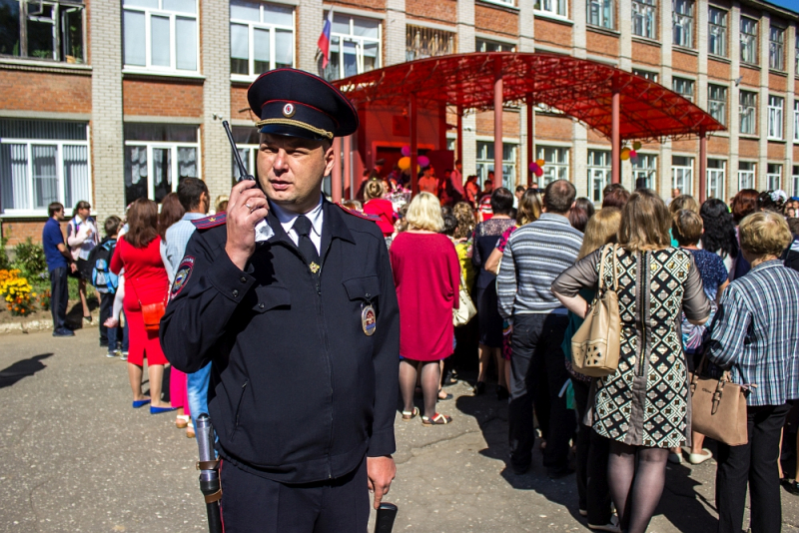
За заведомо ложное сообщение об акте терроризма (ст.207 Уголовного кодекса РФ) предусмотрена уголовная ответственность (п.2 ст. 20 Уголовного кодекса РФ).
А выявить «шутника» при современном уровне развития электронной техники не составляет особого труда, как определить местонахождение объекта с которого послано сообщение или сделан звонок. Уже существуют автоматические устройства голоса, которые способны буквально по обрывкам фраз на основе скрытых для обычного человеческого уха инновационных особенностей «вычислить» владельца голоса. В МВД России ведутся работы по созданию банка данных на владельцев «криминальных голосов».
Уголовный кодекс предусматривает за это для несовершеннолетних весьма суровое наказание:
- штрафом в размере от двухсот тысяч до пятисот тысяч рублей или в размере заработной платы или иного дохода осужденного за период от одного года до восемнадцати месяцев;
- ограничением свободы на срок до трех лет, либо принудительными работами на срок от двух до трех лет.
На учащихся, не достигших возраста 14 лет, данные виды ответственности не распространяются. Однако, не зависимо от возраста учащегося, на его родителей возлагается ответственность за материальный ущерб, связанный с организацией и проведением специальных мероприятий по проверке поступивших угроз (ст. 1073, 1074 Гражданского кодекса РФ), который по оценкам специалистов составляет около 50 000 рублей в час.
Дети! Прежде, чем так шутить — подумайте! Ведь ответственность за подобные деяния предусмотрена строгая, а судимость и прочие негативные биографические «отметки», репутацию не украшают, а жизнь портят основательно.
Вы можете сообщить о ставших известными фактах правонарушений по «телефону доверия» УМВД России по Владимирской области: 8 (4922) 35-40-49 (круглосуточно, звонок бесплатный) либо администрация г.Владимира 8 (4922) 33-12-67.Единый экстренный канал помощи - 102/112 (для любых операторов мобильной связи).

